第一天：同学与我

课程准备

1.实用工具

（1）维基Wiki平台：实时记录个人主页，个人学习报告，工具自动生成工作数据流。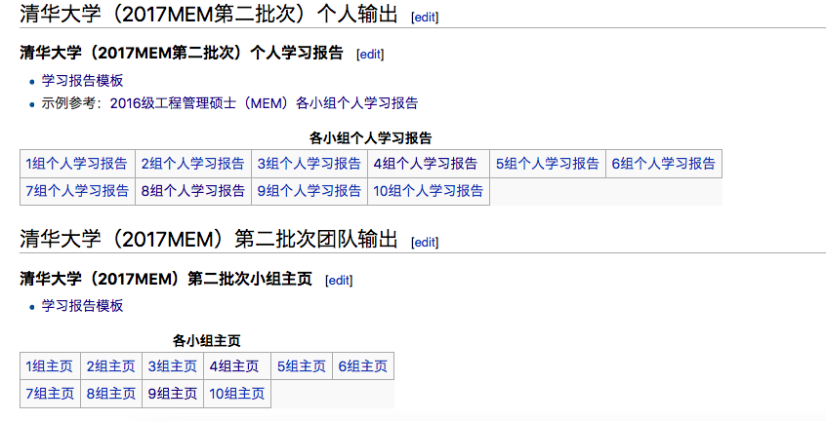

（2）Github版本控制器：多人远程协同迭代同一版本，工具自动生成工作数据流，形成最终成果文件。

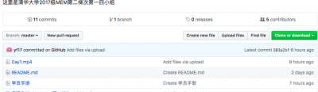

（3）Standout 2.0：生成个人职业优势测试报告

（4）逻辑模型：工作整体框架。

（5）社群画布和合弄制宪章，针对不同的背景，体会两个组织方式之间的差异性。

（6）图书馆数据库：充分开发研究思维，主动搜索各种数据，支撑成果文件。

2.自身硬件：精力充沛，头脑清晰，保持开放式正能量沟通态度。

3.支持环境：准备随时启用清华内外可以调动任何人力、物力和财力，解决可能出现的生活问题、网络问题等各种问题。